Mutatiehandleiding GeoVisia online Gemeente Amersfoort

Dit is een korte beschrijving hoe wij binnen de Gemeente Amersfoort omgaan met mutaties binnen GeoVisia online.

Inloggen GeoVisia online:
Open de volgende link in je browser:
https://geovisiaonline.amersfoort.nl

Je krijgt dan onderstaand scherm:
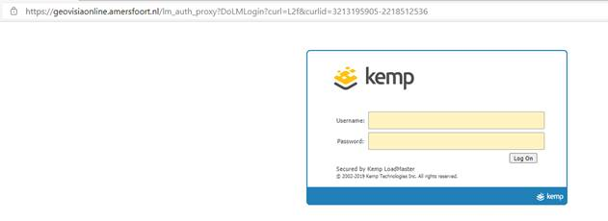

Hierin log je in met de gegevens die je gehad hebt, dus je username is je id-code en het password is het wachtwoord dat daarbij hoort.
Als je dat gedaan hebt krijg je nog een scherm te zien waar je de code uit de secur-envoy app of de sms in moet vullen.
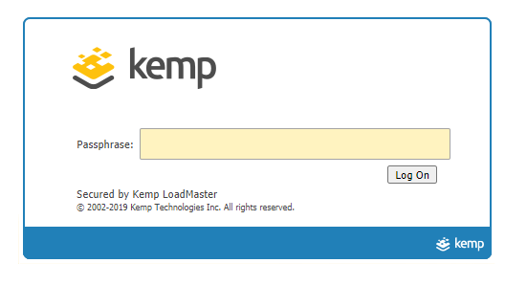
Als je dit gedaan hebt dan kom je op de startpagina van GeoVisia online:
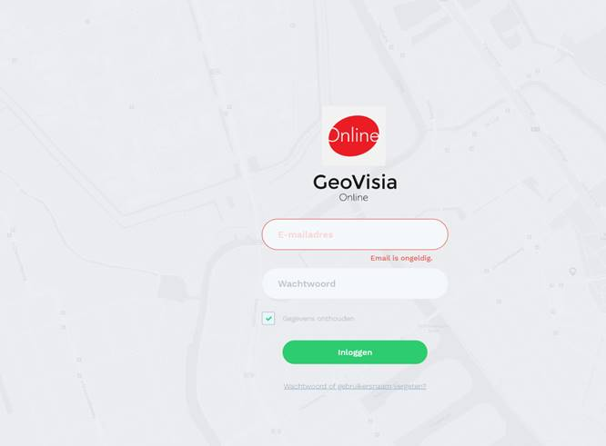

Hier kan je inloggen met de gegevens voor GeoVisia online.

Laag bewerkbaar maken en een mutatie invoeren
Voor deze beschrijving is uitgegaan van de laag ecologie, de werkwijze is echter voor alle lagen hetzelfde.
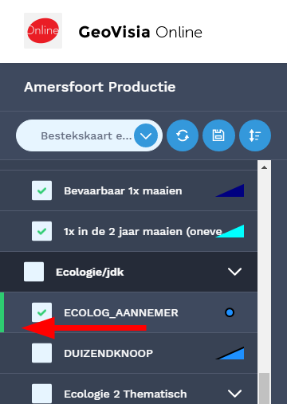
- Klik in de legenda de laag aan die je beschrijfbaar wilt maken, in dit voorbeeld dus ecologie. Je ziet hierbij dan een groene balk aan de zijkant verschijnen (zie pijl). In deze laag kan je dan werken.

- Klik op tekenen, hiermee komen de tekenacties beschikbaar, klik vervolgens op plaatsen en zet een punt (of vlak of lijn) op de kaart en klik vervolgens op opslaan. Je hebt nu een punt aangemaakt.

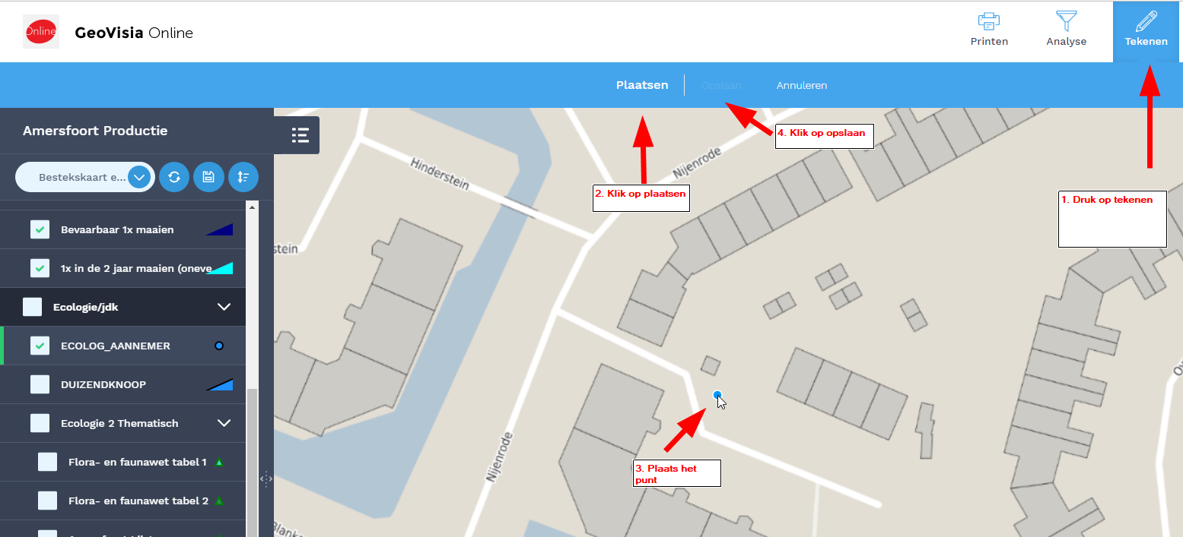

- Sluit de tekenactie weer af door nogmaals op tekenen te klikken (zie stap 1 in afbeelding hierboven).
- Vul het paspoort in, let erop dat je, wanneer je geen tekenactie gedaan hebt, je ook de laag waarvan je het paspoort aan moet klikken (er moet een groene rand aan de linkerkant staan):
